|  |  |
| --- | --- |
| **Topic** | Oracle SQL Language Fundamentals I |
| **Document Name** | SQL01-EX-01-05 |
|  |  |

|  |  |  |  |
| --- | --- | --- | --- |
| **Document Difficulty Level** | | | |
| **Beginner** | **Junior** | **Senior** | **Expert** |
| ■ | □ | □ | □ |

# Oracle SQL Language Fundamentals I

## Exercise SQL01-EX-01:

e ve d harfleri **HR.EMPLOYEES** ve **HR.DEPARTMENTS** tableları için kullanılan aliaslardır (kısayollar). Alias queryi daha okunabilir bir hale getirmek için kullanılır.

**Sample Output :**

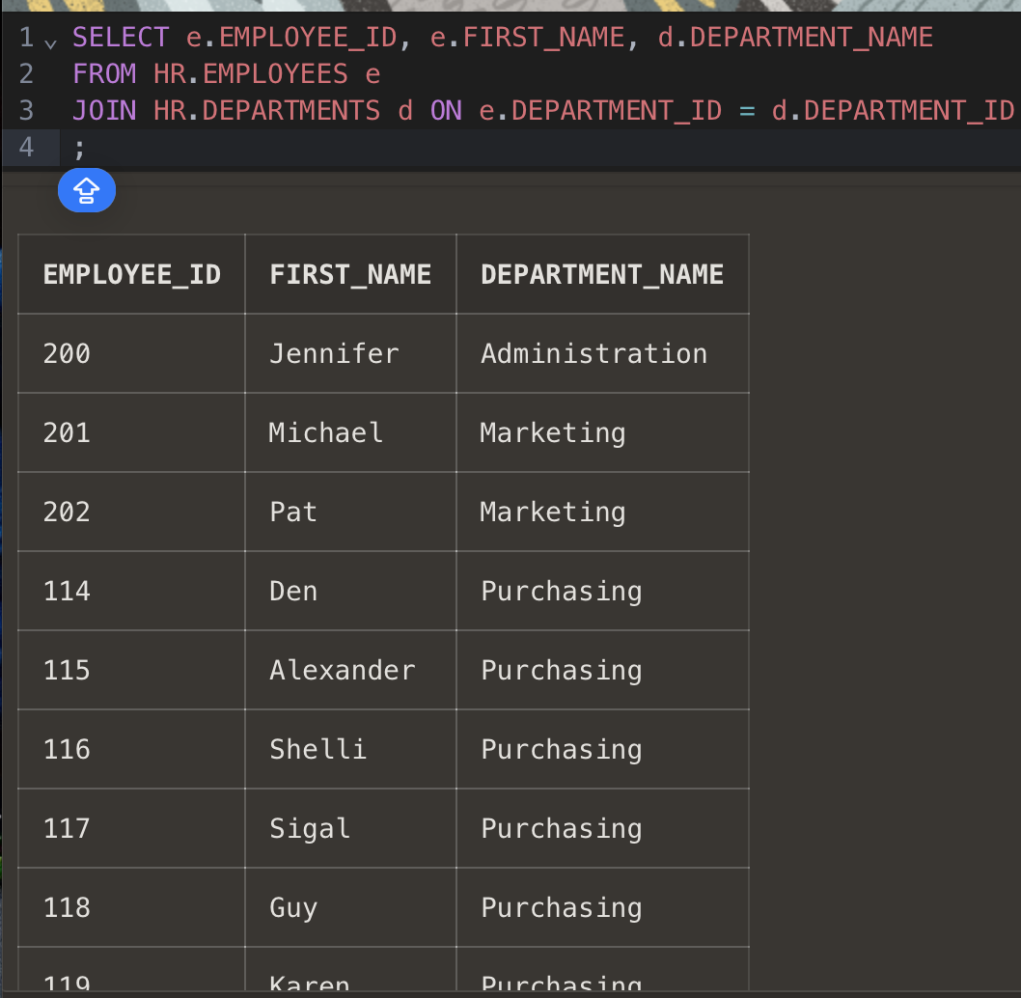

## Exercise SQL01-EX-02:

SELF JOIN yöntemi kullanılarak çıktı alındı farklı bir yol ile de alınabilir mesela;

**metin, ekran görüntüsü, yazı tipi, sayı, numara içeren bir resim

Açıklama otomatik olarak oluşturuldu**

**Sample Output :**

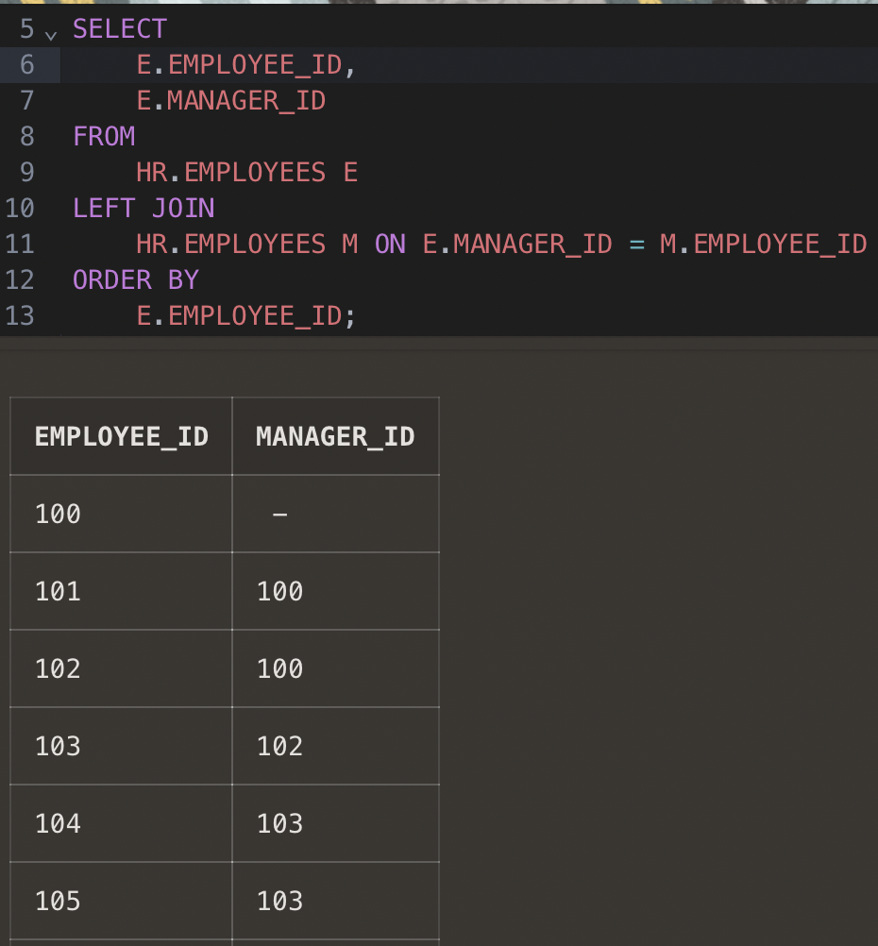

**Objectives** : To learn SQL join logic like SELF JOIN.

## Exercise SQL01-EX-03:

**Definiton :** For example; first three character of PHONE_NUMBER column gives us a operator of employee. Create a report that displays the operators and their total subscriber. But we want two different displays with diffrent queries. (Please use HR.EMPLOYEES table)

**Sample Output :**

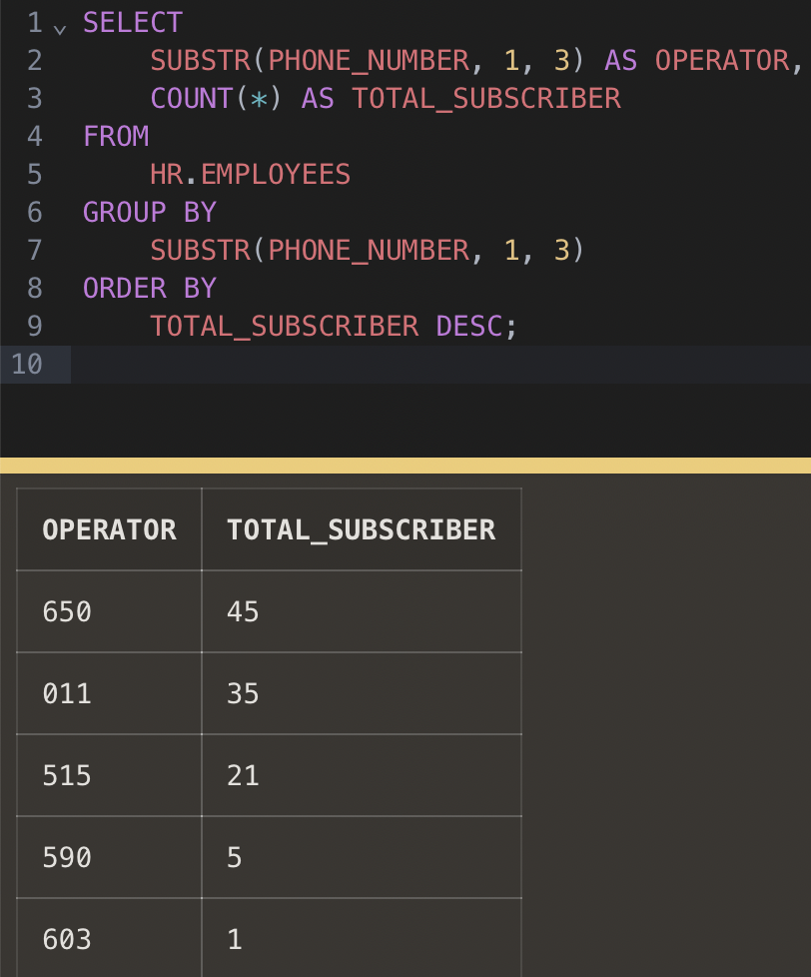D

**Objectives** : To learn basic SQL keywords like COUNT, SUM, CASE.

## Exercise SQL01-EX-04:

**Sample Output :**

CREATE TABLE EMP AS

SELECT EMPLOYEE_ID, FIRST_NAME, LAST_NAME, EMAIL, PHONE_NUMBER, HIRE_DATE, JOB_ID, SALARY, COMMISSION_PCT, MANAGER_ID, DEPARTMENT_ID

FROM EMPLOYEES

WHERE 1=0;

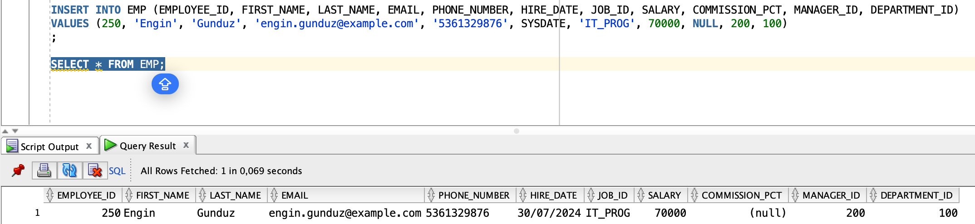

PHONE_NUMBER ve SALARY update edilmiş hali.

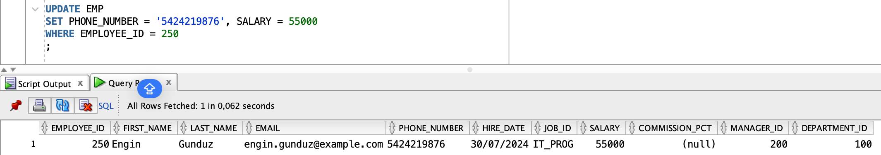

* Eklediğimiz satırı silebilmek için

DELETE FROM EMP WHERE EMPLOYEE_ID = 250;

* Table drop edebilmek için

DELETE TABLE EMP;

## Exercise SQL01-EX-05:

CONCAT fonksiyonu ile FIRST_NAME ve LAST_NAME birleştirip FULL_NAME columnu oluşturuldu.

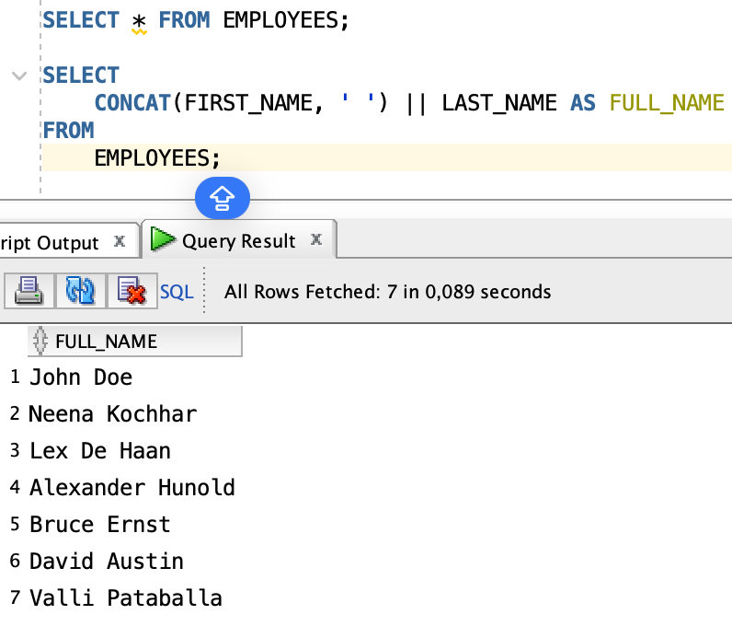

**Sample Output :**

(FIRST_NAME, 1, 2) ile ilk 2 harfi alıyor

REGEXP_REPLACE(SUBSTR(FIRST_NAME, 3), '[A-Za-z]', '*') ifadesi ile 3. Harften itibaren maskeleme işlemini yapar.

